
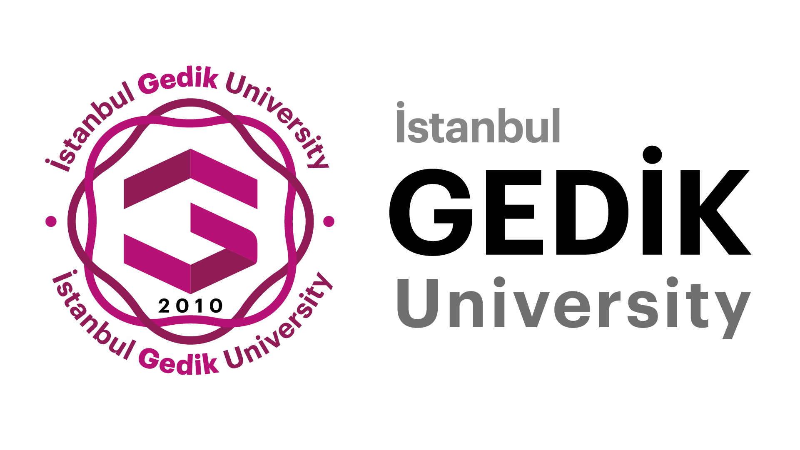
IX. International Academic Studies Congress (ASC-2025/SPRING)

Dear Scientists, Researchers, and Practitioners,  The IX. International Academic Studies Congress (ASC-2025/SPRING) will be held on May 15-18, 2025, hosted by Istanbul Gedik University.  The congress will take place in hybrid format, both in-person and online.  The main theme of the congress is "A Sustainable Society from the Perspective of Humans, Technology, and Artificial Intelligence", consisting of 12 sub-themes and open to all scientific disciplines.  The event aims to be indexed in the Web of Science (WoS) platform, and all processes are being conducted with great care to meet this goal. An application to WoS will be made accordingly.  In addition to the full-text proceedings book, opportunities for publication in SCOPUS, TRDizin, and international journals are available.  Among other publication opportunities, two journals indexed in SCOPUS—one in social sciences and one in engineering—will publish special issues for the congress.  The official languages of the congress are Turkish and English.  All abstracts must be prepared as extended abstracts (500-1500 words) and will be included in the book of abstracts.  We are delighted to invite you to this significant scientific event!  Honorary Chair of the Congress  Prof. Dr. Ahmet KESİK  Rector, Istanbul Gedik University  Presidents  Dr. Aytaç Uğur YERDEN Dr. Ahmet ERKASAP  Congress Secretary  Assoc. Prof. Ayşe Meriç YAZICI  For details and applications, visit the congress link:  https://asc.academicianstudies.com/en/  Contact us:  Email: academicianstudies@gmail.com  Phone: +90 544 347 14 87  ACADEMIC STUDIES GROUP | Değerli Bilim İnsanları, Araştırmacılar ve Uygulamacılar  IX. Uluslararası Akademik Çalışmalar Kongresi (ASC-2025/BAHAR) 15-18 Mayıs 2025 tarihleri arasında İstanbul Gedik Üniversitesi ev sahipliğinde düzenlenecektir.  Kongre yüz yüze ve çevrimiçi olacaktır.  Kongrenin ana teması “İnsan, Teknoloji ve Yapay Zeka Perspektifinden Sürdürülebilir Toplum” olup, 12 alt temadan oluşmaktadır ve tüm bilimsel disiplinlere açıktır.  Etkinliğimizin, Web of Science (WoS) platformuna dahil edilmesi hedeflenmiş olup, bu doğrultuda tüm süreçler büyük bir özenle yürütülmektedir. Tüm süreçler buna uygun yürütülecek ve WoS’a başvurulacaktır.  Tam metin kitabının dışında SCOPUS, TRDizin ve uluslararası dergilerde yayın imkanı mevcuttur.  Diğer yayın imkanları ile birlikte; Sosyal bilimler ve Mühendislik alanında SCOPUS’ta taranan iki dergi kongremiz için ÖZEL SAYI çıkaracaktır.  Kongrenin dili Türkçe ve İngilizcedir.  Tüm özetlerin genişletilmiş özet olarak (500-1500 kelime) hazırlanılması gerekmekte olup; tüm özetler, bildiri özet kitabında yayınlanacaktır.  Sizleri, bu önemli bilimsel etkinliğe davet etmekten mutluluk duyarız!  Kongre Onursal Başkanı  Prof. Dr. Ahmet KESİK  İstanbul Gedik Üniversitesi Rektörü  Başkanlar  Dr. Aytaç Uğur YERDEN / Dr. Ahmet ERKASAP  Kongre Sekreteri  Doç. Dr. Ayşe Meriç YAZICI  İncelemek ve başvuru için Kongre linkimiz;  https://asc.academicianstudies.com/tr_tr/  İletişim için: academicianstudies@gmail.com  GSM: 90 544 347 14 87  AKADEMİK ÇALIŞMALAR GRUBU

